**Jobsheet Array 1**

**PRAKTIKUM 1**

Kode Program :

import java.util.Scanner;

public class MyArray {

public static void main (String[] args) {

Scanner sc = new Scanner(System.in);

int[] bil = new int [4];

bil [0] = 5;

bil [1] = 12;

bil [2] = 7;

bil [3] = 20;

System.out.println(bil[0]);

System.out.println(bil[1]);

System.out.println(bil[2]);

System.out.println(bil[3]);

}

}

Hasil :

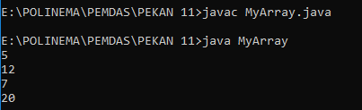

**PRAKTIKUM 2**

Kode Program :

import java.util.Scanner;

public class ArrayLoop {

public static void main (String[] args) {

Scanner sc = new Scanner(System.in);

int[] usia = new int [5];

usia[0] = 25;

usia[1] = 19;

usia[2] = 20;

usia[3] = 20;

for(int i=0; i<4; i++){

System.out.println(usia[i]);

}

}

}

Hasil :

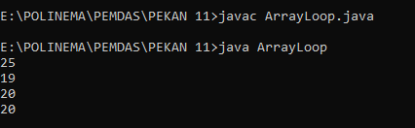

**PRAKTIKUM 3:**

Kode Program :

import java.util.Scanner;

public class ArrayInputLoop {

public static void main (String[] args) {

Scanner sc = new Scanner(System.in);

int[] nilaiUAS = new int[6];

for(int i = 0; i<6; i++){

System.out.print("Masukkan nilai UAS ke-" + i +": ");

nilaiUAS[i]=sc.nextInt();

} for(int i = 0; i<6; i++){

System.out.println("Nilai UAS ke-" + i + " adalah: " +

nilaiUAS[i]);

}

}

}

Hasil :

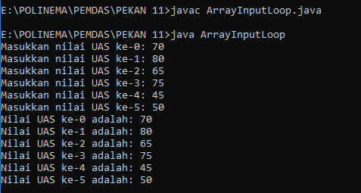

**PRAKTIKUM 4:**

Kode Program :

import java.util.Scanner;

public class SeleksiKelulusan {

public static void main (String[] args) {

Scanner sc = new Scanner(System.in);

int[] nilaiAkhir = new int [10];

for(int i=0; i<10; i++){

System.out.print("Masukkan nilai mahasiswa ke-" + i + ": "); nilaiAkhir[i] = sc.nextInt();

} for(int i=0; i<10; i++){

if(nilaiAkhir[i]>70){

System.out.println("Mahasiswa ke-" + i + "Lulus!");

}

}

}

}

Hasil :

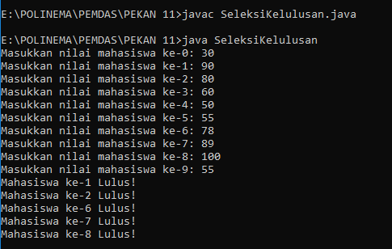

**PERTANYAAN :**

1. Apa yang dimaksud dengan array?

**Jawab :** Sekumpulan tempat penyimpanan data yang bertipe sama dan memiliki Index.

1. Apa yang dimaksud dengan elemen array?

**Jawab :** Tempat untuk menyimpan nilai pada Array dan ditujukan oleh Index.

1. Bolehkah elemen array diisi dengan tipe data yang berbeda-beda?

**Jawab :** Tidak boleh, karena 1 Array hanya bisa menyimpan 1 tipe data saja. Bila ada lebih dari 1 tipe data, akan error

1. Bagaimana cara mendeklarasikan array “harga” dengan tipe integer dan berkapasitas 100 elemen?

**Jawab :** int[] harga = new int [100];

1. Pada Praktikum 1, bagaimana cara menampilkan elemen ke-0 dan ke-2 pada array bil?

**Jawab :** dengan menghapus elemen ke 0 dan ke 2 pada kode program.

bil [0] = 5;

bil [2] = 7;

System.out.println(bil[0]);

System.out.println(bil[2]);

1. Modifikasi hasil program pada Praktikum 4, agar hanya menampilkan mahasiswa yang **tidak lulus** saja.

**Jawab :**

Kode program :

import java.util.Scanner;

public class SeleksiKelulusan {

public static void main (String[] args) {

Scanner sc = new Scanner(System.in);

int[] nilaiAkhir = new int [10];

for(int i=0; i<10; i++){

System.out.print("Masukkan nilai mahasiswa ke-" + i + ": "); nilaiAkhir[i] = sc.nextInt();

} for(int i=0; i<10; i++){

if(nilaiAkhir[i]<70){

System.out.println("Mahasiswa ke-" + i + "Tidak Lulus!");

}

}

}

}

Hasil :

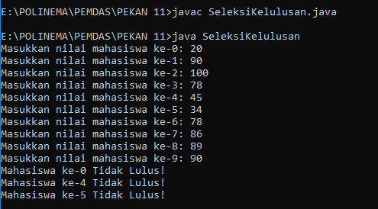

1. Modifikasi hasil prgoram pada Praktikum 4, agar menampilkan semua mahasiswa, dan ditandai mana yang lulus dan tidak lulus.



**Jawab :**

Kode Program :

import java.util.Scanner;

public class SeleksiKelulusan {

public static void main (String[] args) {

Scanner sc = new Scanner(System.in);

int[] nilaiAkhir = new int [10];

for(int i=0; i<10; i++){

System.out.print("Masukkan nilai mahasiswa ke-" + i + ": "); nilaiAkhir[i] = sc.nextInt();

} for(int i=0; i<10; i++){

if(nilaiAkhir[i]>70){

System.out.println("Mahasiswa ke-" + i + " Lulus!");

} else {

System.out.println("Mahasiswa ke-" + i + " Tidak Lulus!");

}

}

}

}

Hasil :

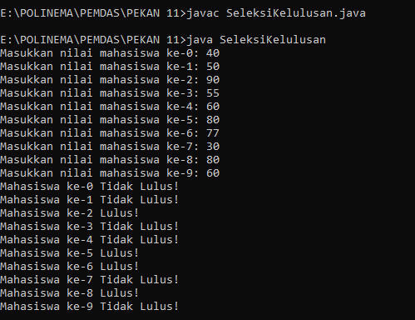

**Nama : Muhammad Misbaqul Ulum**

**Kelas/No.abs : MI-1D**

**NIM : 1831710136**